Presseinformation
Rückenfreundlich leben: Ergonomie-Fallen zu Hause clever vermeiden
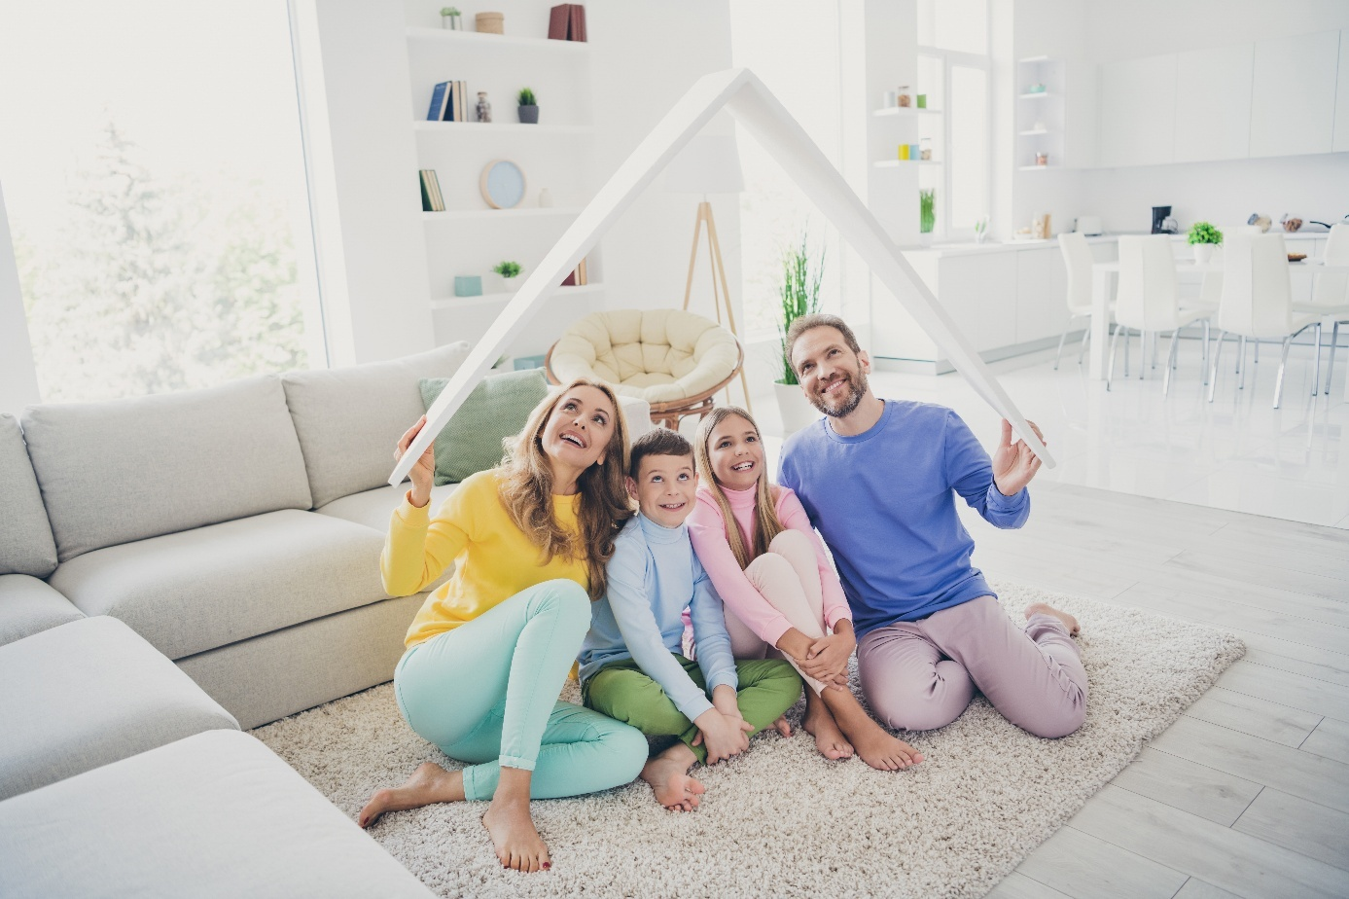
Rückenfreundliches Leben beginnt im eigenen Zuhause. Die AGR zeigt, wie Ergonomie-Fallen erkannt und clever vermieden werden können. [©deagreez / stock.adobe.com]

Bremervörde, 4. Dezember 2025 – Ob morgens beim hektischen Schuheanziehen, mittags zwischen Kochtopf und Schneidebrett oder abends auf weichen Sofakissen – versteckte Ergonomie-Fallen, die unseren Rücken unbemerkt belasten, lauern nicht nur im Büro, sondern auch zu Hause. „Rückengesundheit endet nicht mit der korrekten Stuhl-Einstellung am Arbeitsplatz. Sie beginnt oft dort, wo wir sie am wenigsten erwarten“, betont Detlef Detjen, Geschäftsführer der Aktion Gesunder Rücken (AGR) e. V. Wer rückenfreundlich leben will, sollte daher auch sein Zuhause ergonomisch gestalten. Kleine, originelle Kniffe und ein persönlicher „Belastungscheck“ helfen dabei.
Viele Menschen achten erst dann auf ihren Rücken, wenn er schmerzt – dabei können ergonomische Möbel und rückenfreundliches Verhalten in allen Lebensbereichen und in jedem Alter viel dazu beitragen, Rückenschmerzen vorzubeugen. „Wir unterschätzen, wie sehr uns scheinbar harmlose Alltagsroutinen belasten können“, erklärt Detjen. „Oft reichen schon kleine Veränderungen, um den Rücken spürbar zu entlasten.“
Kleine Tricks mit Wirkung: Vom Wäscheberg zum Küchentresen
Der Klassiker im Flur: Ob im Stehen mit wackeligem Gleichgewicht oder in der Hocke mit belasteten Knien – die gängigen Methoden, Schuhe anzuziehen, sind im Alltag oft unnötig anstrengend und unsicher. Stattdessen empfiehlt sich ein kleiner Tritt oder eine stabile Sitzgelegenheit im Flur für einen sicheren und rückenfreundlichen Stand. Die Waschmaschine sollte möglichst erhöht stehen, um unnötiges Bücken zu vermeiden, besonders bei großen Wäschemengen. In der Küche sollte die Arbeitshöhe an die Körpergröße angepasst werden. Als Faustregel gilt: Abstand vom Boden bis zur Ellenbogenunterkante minus 10–15 cm. Bei bestehenden Küchen können ein höherer Tresen oder Stehtisch sowie eine kleine Fußstütze wertvolle Dienste leisten. „Im Stehen die Füße abwechselnd leicht anheben oder aufstützen, verbessert die Statik enorm. Nicht ohne Grund bieten viele Bars und Kneipen eine solche Fußstütze am Tresen“, erklärt Detjen.
Wohnen, Essen, Baden, Schlafen: Heimliche Hochrisikozonen
Am Esstisch sitzen viele länger als gedacht – beim Lesen, Arbeiten oder Spielen. Bewegliche Stühle, die dynamisches Sitzen erlauben, unterstützen die Muskulatur und fördern wichtige Haltungswechsel. Auf dem Sofa darf auch mal gelümmelt werden – aber bitte nicht stundenlang: Kurze Bewegungspausen beugen Verspannungen vor. Im Schlaf- und Kinderzimmer unterstützt ein gutes Bett den Rücken. „Die Matratze sollte alle 8–10 Jahre ausgetauscht werden“, rät Detjen. Im Badezimmer sind rutschfeste Matten und stabile Einstiegshilfen und Haltegriffe an der Badewanne wichtige Rückenschutzmaßnahmen. Kleiner Ergo-Tipp im Bad: Zähneputzen auf einem Bein trainiert das Gleichgewicht, beugt Stürzen vor und verbessert die Fuß- und Gelenkfunktion.
Gartenfreude statt Gartenstress
Nicht zu vergessen: Garten und Balkon. Hier ermöglichen rückenfreundliche Gartengeräte und Hochbeete das Arbeiten in aufrechter Haltung. „Im Frühling übertreiben es manche im Eifer des Gefechts – und riskieren heftige Rückenschmerzen“, warnt Detjen. „Gartenarbeit soll Freude machen, ist eine Freizeitaktivität, da sollte auch Zeit sein für ein Schwätzchen mit dem Nachbarn.“
Wo anfangen? Machen Sie den Belastungscheck!
Es gibt viele Möglichkeiten, zu Hause rückenfreundlich zu leben. Doch wo anfangen? Detjen rät zu einem persönlichen Belastungscheck: „Fragen Sie sich: Was mache ich besonders oft und lange? Dort sollten Sie ansetzen.“ Für Menschen, die täglich für die Familie kochen, hat die richtige Arbeitshöhe in der Küche einen weit höheren Stellenwert als für Kantinen-Nutzer. Wer dagegen viel unterwegs ist und sich abends gerne auf dem Sofa erholt, benötigt eher komfortable, ergonomische Sitzmöglichkeiten.
Ergonomische Möbel – geprüfte Qualität mit AGR-Gütesiegel
Rückengerechtes Wohnen bedarf somit nicht unbedingt vieler teurer Anschaffungen. „Wer seine persönlichen Belastungsschwerpunkte kennt, kann dort ansetzen und oft mit minimalem Aufwand eine große Wirkung erzielen“, so Detjen. Gleichzeitig lohnt sich die gezielte Investition in ergonomische Möbel und Alltagsprodukte. Orientierung bietet das AGR-Gütesiegel, das geprüfte Qualität und echte ergonomische Entlastung sicherstellt. Eine Übersicht zertifizierter Produkte aus allen Lebensbereichen gibt es auf www.agr-ev.de/produkte.
Pressekontakt
Nina Grünewald
Aktion Gesunder Rücken e. V.
Stader Straße 6
27432 Bremervörde
Tel: +49 4761 926358329
Mobil: +49 151 18546953
E-Mail: nina.gruenewald@agr-ev.de

Gerne stellen wir Ihnen weitere Informationen und Bilder zur Verfügung und vermitteln Ihnen Interviews mit anerkannten Expertinnen und Experten. Kontaktieren Sie uns jederzeit.

Die Aktion Gesunder Rücken (AGR) e. V. fördert seit ihrer Gründung 1995 die Rückengesundheit. Der unabhängige Verein mit Sitz in Bremervörde (Niedersachsen) zeichnet besonders rückengerechte Produkte in Kooperation mit medizinischen Fachgesellschaften mit dem AGR-Gütesiegel aus. Die Aktion Gesunder Rücken arbeitet eng mit unabhängigen Expertinnen und Experten aus Medizin und Forschung zusammen, um Fachhandel und Therapierende zum Thema Ergonomie und Rückengesundheit zu schulen sowie Verbraucher rund um die Vermeidung von Rückenschmerzen zu informieren. www.agr-ev.de
Das AGR-Gütesiegel „Geprüft & empfohlen“ wurde von der AGR gemeinsam mit den beiden größten deutschen Rückenschulverbänden als Entscheidungshilfe für Verbraucherinnen und Verbraucher entwickelt. Damit zeichnet der Verein Produkte aus, die von einer unabhängigen Prüfkommission aus Ärztinnen und Ärzten sowie Therapierenden verschiedener Fachgebiete nach strengen Kriterien als besonders rückengerecht bewertet wurden. Die Qualität und Aussagekraft des AGR-Gütesiegels wurde vom Bundesverband Verbraucherinitiative e. V. auf dem Verbraucherportal Label-online.de mit der höchsten Auszeichnung „besonders empfehlenswert“ bewertet. Das AGR-Gütesiegel und der Prüfprozess wurden zudem vom „Amt der Europäischen Union für geistiges Eigentum“ (EUIPO) genau unter die Lupe genommen und 2022 als seriös und vertrauenswürdig ausgezeichnet. Es ist somit eines der wenigen Gütesiegel, das diese hochwertige internationale Auszeichnung als EU-Gewährleistungsmarke erhalten hat. Weitere Informationen zum AGR-Gütesiegel sowie eine Übersicht zu den geprüften Produkten gibt es unter www.agr-ev.de/produkte.

